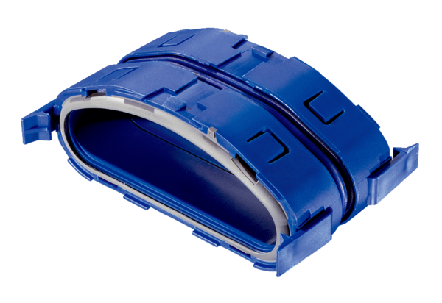Éléments de raccord FFS-VSUnité de conditionnement : 5 piècesGamme: K
Numéro de référence : 0055.0882Fabricant : MAICO

